**Máy lạnh Panasonic**

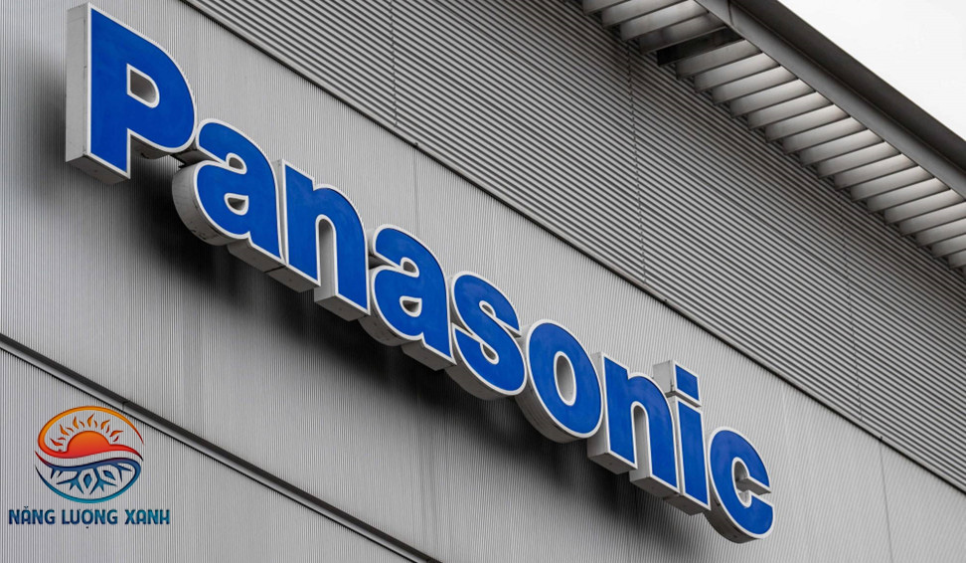

*Công Ty TNHH Giải Pháp Năng Lượng Xanh*

Mùa hè là thời điểm nhiệt độ tăng cao, và việc giữ cho không khí trong nhà mát mẻ và thoải mái trở thành một vấn đề quan trọng. Một trong những giải pháp hiệu quả để giảm cái nóng trong nhà là lắp đặt máy lạnh.

Công Ty TNHH Giải Pháp Năng Lượng Xanh là một giải pháp tuyệt vời để lựa chọn các sản phẩm hiện đại giá thành phù hợp với mọi gia đình, để giúp giữ cho không khí trong nhà mát mẻ và thoải mái trong suốt mùa hè. Bằng cách sử dụng sản phẩm của năng lượng xanh, bạn có thể kiểm soát nhiệt độ trong phòng một cách dễ dàng, giúp giảm cái nóng và làm cho không gian sống của bạn trở nên dễ chịu hơn.

Mặc dù việc lắp đặt máy lạnh tốn kém ban đầu, nhưng sử dụng máy lạnh lại giúp tiết kiệm chi phí trong dài hạn. Nếu bạn đang cân nhắc lắp đặt máy lạnh để giảm cái nóng trong mùa hè, hãy tham khảo một trong những hãng mãy lạnh hot nhất hiện nay: [**Máy lạnh Panosonic**.](https://www.maylanhgiadaily.com.vn/thuong-hieu/panasonic)Được công Ty TNHH Giải Pháp Năng Lượng Xanh sản xuất và lắp đặt

**Lý do nên mua máy lạnh Panasonic tiêu chuẩn PU 2023**.

**Máy lạnh Panasonic** tiêu chuẩn PU là dòng máy lạnh hiện đại, tiết kiệm điện, làm mát tốt và lọc sạch không khí giữ an toàn sức khỏe. Tuy nhiên, nhiều người dùng đắn đo có nên mua không. Hãy tham khảo ngay những lý do nên mua sau đây nhé!

1. **Mức giá vừa phải, phù hợp với đại đa số gia đình, đáp ứng đầy đủ nhu cầu dùng máy lạnh.**

Máy lạnh Panasonic tiêu chuẩn PU có mức giá dao động từ 11 - 14 triệu đồng (cập nhật tháng 04/2023, có thể thay đổi theo thời gian). Đây là mức giá hợp lý, phải chăng và phù hợp tài chính của nhiều đối tượng khách hàng.

Từ 11 triệu đồng: máy lạnh có công suất từ 1 HP kiểu dáng sang trọng, tinh tế, có Inverter tiết kiệm điện, có khả năng làm lạnh nhanh và tích hợp nhiều tiện ích giúp sử dụng tiện lợi.

Từ 14 triệu đồng: máy lạnh sở hữu kiểu dáng hiện đại, trang nhã, hoạt động với công suất từ 1.5 HP, vừa làm mát vừa sưởi ấm, lọc sạch không khí và bụi bẩn, đảm bảo an toàn sức khỏe cho các thành viên trong gia đình.

Panasonic là thương hiệu đến từ Nhật Bản, uy tín, chất lượng, phù hợp với gia đình người Việt tin dùng. Sản phẩm có giá càng cao sẽ hoạt động với công suất mạnh mẽ hơn, tích hợp nhiều công nghệ và tiện ích nên bạn hãy cân nhắc kỹ trước khi lựa chọn.

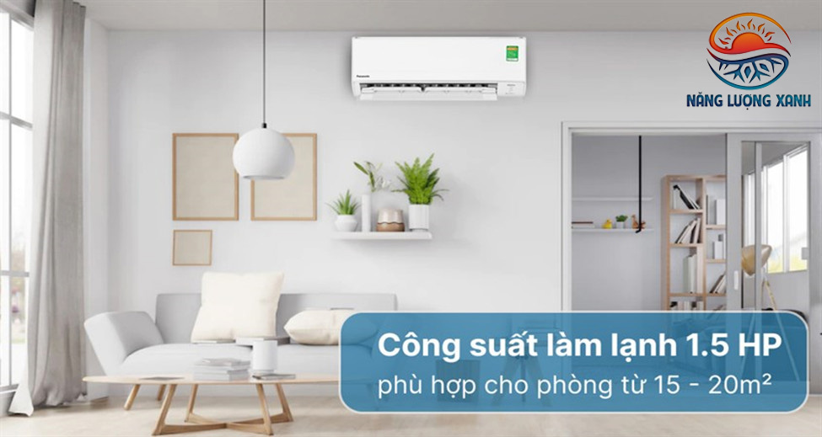

Máy lạnh Panasonic Inverter 1.5 HP CU/CS-PU12ZKH-8M lắp đặt miễn phí do

Công Ty TNHH Giải Pháp Năng Lượng Xanh

1. **Làm mát nhanh hơn tới 18% với chế độ Powerful.**

Máy lạnh Panasonic được trang bị chế độ Powerful giúp tăng tốc thời gian làm mát phòng nhanh hơn 18%. Khi kích hoạt chế độ này, máy nén và quạt bên trong sẽ hoạt động ở tốc độ siêu cao để đạt tần suất tối đa nhanh hơn ngay khi vừa khởi động máy.

Nhờ đó, bạn không phải chờ đợi quá lâu để tận hưởng những làn gió mát lạnh giữa ngày hè nắng nóng hay khi phòng quá đông người.

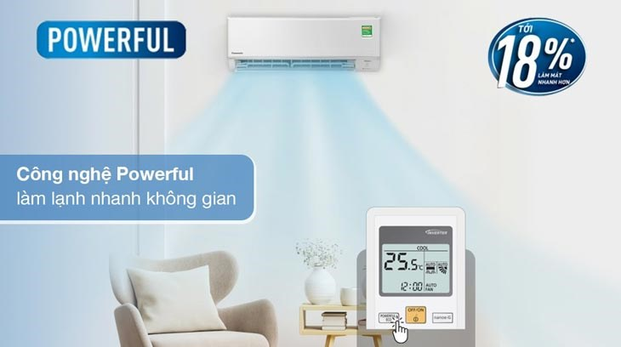

Máy lạnh Panasonic Inverter 1 HP CU/CS-PU9ZKH-8M hoạt động với cơ chế thổi gió là điều khiển lên xuống tự động, lan tỏa luồng khí lạnh rộng ra khắp phòng.

1. **Toả không khí khắp phòng nhờ chế độ gió điều khiển lên xuống tự động.**

Đối với các dòng máy lạnh hoạt động với công suất 9.000 – 12.000 – 18.000 BTU, Panasonic đã trang bị cho sản phẩm cánh đảo gió rộng Big Flap giúp tỏa không khí khắp phòng, mang đến cảm giác làm mát tối ưu. Bạn có thể sinh hoạt trong không gian phòng dễ chịu, thư thái.

Máy lạnh công suất lớn 24.000 BTU có cánh đảo gió Aerowings, khi vừa khởi động, máy sẽ tạo hướng luồng gió thổi xuống dưới và phân phối hiệu quả luồng

gió mát tập trung. Khi đạt nhiệt độ cài đặt, máy hướng luồng gió thổi lên trên, tỏa không khí mát khắp phòng và tạo gió nhẹ nhàng.

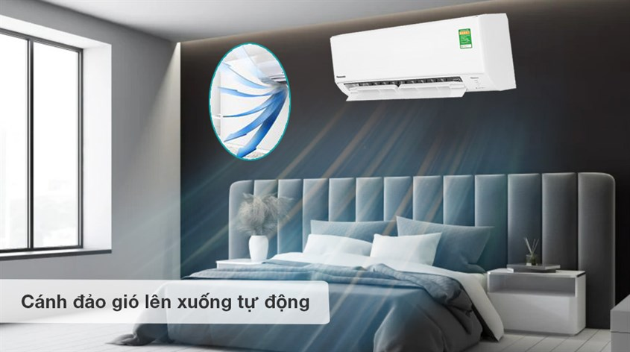

Máy lạnh Panasonic Inverter 1 HP CU/CS-PU9ZKH-8M hoạt động với cơ chế thổi gió là điều khiển lên xuống tự động, lan tỏa luồng khí lạnh rộng ra khắp phòng.

1. **Duy trì khả năng tiết kiệm điện, vận hành êm ái.**

Thiết bị được Panasonic kết hợp độc đáo bộ đôi công nghệ Inverter và AI ECO giúp duy trì khả năng tiết kiệm điện vượt trội lên đến 20%, đồng thời máy còn hoạt động êm ái và yên tĩnh. Sản phẩm cân bằng giữa sự thoải mái và khả năng tiết kiệm năng lượng.

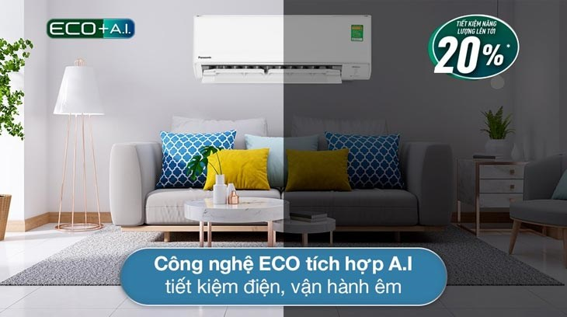

Máy lạnh Panasonic Inverter 1.5 HP CU/CS-PU12ZKH-8M công nghệ Inverter và AI ECO tiết kiệm điện, vận hành êm ái.

1. **Lọc sạch không khí với công nghệ lọc bụi Nanoe-G**

Dù là dòng phổ thông nhưng vẫn được Panasonic tích hợp công nghệ lọc bụi Nanoe-G độc quyền, giải phóng ra các ion âm để bắt giữ các hạt bụi giúp máy lạnh có thể bắt giữ đến 99% bụi bẩn, kể cả bụi mịn PM2.5, cho không gian phòng trong lành hơn.

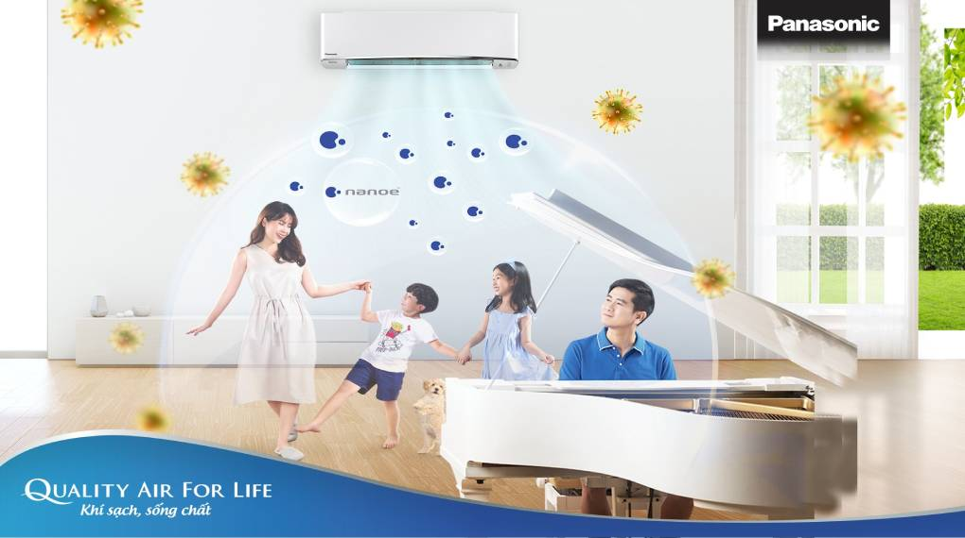

1. **Thiết kế sang trọng, hiện đại.**

Máy lạnh Panasonic tiêu chuẩn PU 2023 sở hữu vẻ ngoài thời thượng với tông màu trắng thuần khiết, đường nét được thiết kế sắc sảo và tỉ mỉ tạo điểm nhấn cho tổng thể thêm đẹp mắt, sang trọng. Máy có kiểu dáng hình chữ nhật thích hợp lắp đặt và hài hòa mọi không gian.

Máy lạnh trang bị công suất làm lạnh 1 HP, phù hợp cho phòng có diện tích dưới 15 mét vuông. Với công suất 1.5 HP sử dụng tốt cho phòng từ 15 - 20 mét vuông.



Máy lạnh Panasonic Inverter 1 HP CU/CS-PU12ZKH-8M thiết kế đơn giản và sở hữu gam màu trắng tinh tế, hiện đại.

1. **Tích hợp nhiều tiện ích nổi bật.**

* Hoạt động siêu êm Quiet: hỗ trợ máy vận hành êm ái, mang đến không gian yên tĩnh cho cả gia đình, đặc biệt là vào ban đêm sẽ giúp bạn có giấc ngủ ngon.
* Chức năng khử ẩm: cho không gian phòng thông thoáng, khô ráo, không còn tình trạng ẩm ướt khó chịu, ức chế sự hình thành và phát triển của nấm mốc, vi khuẩn hay tác nhân gây hại.
* Hẹn giờ bật tắt máy: bạn không cần phải tự mình thức giấc vào lúc khuya để tắt máy nữa mà hoàn toàn có thể yên tâm ngủ ngon, chủ động thời gian và tiết kiệm điện.
* Chức năng tự chẩn đoán lỗi: giúp phát hiện sự cố nhanh chóng, từ đó người dùng dễ dàng nhận diện, tìm kiếm, khắc phục phù hợp, giúp tiết kiệm chi phí sửa chữa hơn.
* Tự khởi động lại khi có điện: khi ngắt kết nối, máy sẽ tự khởi động và hoạt động giống như chức năng ban đầu bạn đã thiết lập, giúp tiết kiệm thời gian và sử dụng tiện lợi hơn.

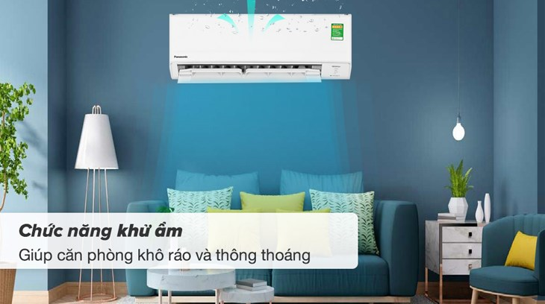

Máy lạnh Panasonic Inverter 1 HP CU/CS-PU9ZKH-8M trang bị chức năng khử ẩm, giúp căn phòng khô thoáng.

**Liên hệ qua:**

*Máy lạnh Panasonic đang được bán chính thức tại các hệ thống May Lạnh Giá Đại trên toàn quốc, bạn có thể mua trực tiếp tại cửa hàng hoặc đặt mua online thông qua:*

* Đ/C: Số 4, Nguyễn Đình Chiểu, Phường Đa Kao, Quận 1, TP.HCM
* Đ/C 2: Số 47 , Đường số 24, Phường Cát Lái, TP.Thủ Đức, HCM
* Đ/C 3: Tầng 17, Opal Bourevard, An Bình, Dĩ An, Bình Dương
* Đ/C 4 : 417 Trần Hưng Đạo, Thành Phố Phan Thiết, Bình Thuận
* Email: [CongngheNLX@gmail.com](mailto:CongngheNLX@gmail.com)

*Website***:** <https://maylanhgiadaily.com.vn/>

*Tổng đài mua hàng: 0905.211.689 -* 09382.7777.1 *từ 8:00 - 22:00 (cả CN & ngày lễ)*

*Khi mua máy lạnh Panasonic tại* [***cửa hàng***](https://maylanhgiadaily.com.vn/)*, bạn sẽ nhận được những chính sách hấp dẫn như:*

* *Cam kết 100% chính hãng.*
* *Bảo hành chính hãng tủ lạnh 1 năm, có người đến tận nhà.*
* *Miễn phí hút chân không máy lạnh.*
* *Hư gì đổi nấy 12 tháng tận nhà (miễn phí tháng đầu)*
* *Lắp đặt miễn phí lúc giao hàng.*
* *Bảo hành remote 1 năm, cục nóng máy nén 7 năm (Kích hoạt điện tử thành công).*
* *Giao hàng tận nơi miễn phí, nhanh chóng.*
* *Bảo hành dễ dàng bằng số điện thoại.*